甲骨新綴第69–70組
首都師范大學文學院 劉影
第六十九組：
A：《合集》23749（《摭》83、《善》4665、《京》3470）+B：《合集》26119（《珠》1073）
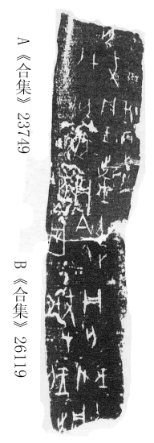
綴合理由及說明：
- B兩版斷邊相合，左側原邊整齊。可以補足一個“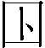”字，且兩版綴合後可以得到一條完整的卜辭。兩版卜辭均為出組二類字體，“戊午”與“戊辰”相差一旬，貞人均為“尹”，卜問的時間都是“在七月”。
釋文：
戊[午卜]，尹貞：王出無[]。
貞無尤。在七月。
戊午卜，貞：今夕無。
戊辰卜，尹貞：王出無。
[貞]無尤。[在]七月。
第七十組：
A：《輯佚》474+B：《合集》23034（《南輔》43、《歷拓》1363）
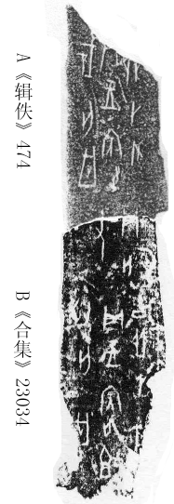
綴合理由及說明：
兩版均為出組二類字體，A版尚存“貞”字與“尤”字上端，故可與B版拼合。B版干支為“丁卯”，A版只存一個“卯”字，但可推斷其天干也當為“丁”。
釋文：
丁卯卜，[尹]貞：王賓祖丁祭無。
貞：無尤。
[丁]卯卜，尹[貞]：王賓戠無。

（本文得到了黃天樹師的悉心指點，謹致謝忱！）

